**Rendimentos crescentes de escala**

Pensando na função produção Q(K,L), quando multiplicamos K e L por uma constante z: Q(zK,zL) > z*Q(K,L). Não é preciso aumentar ambos fatores por z para ter um retorno z vezes maior.

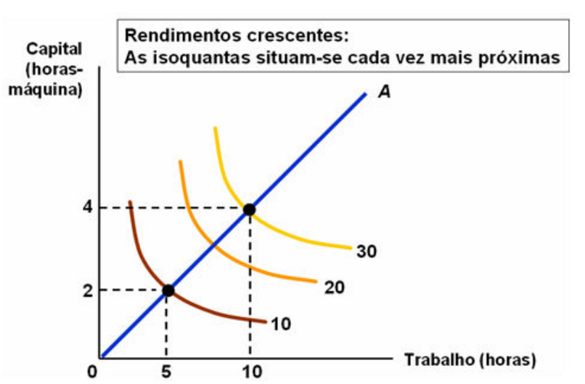

10, 20 e 30 são as Isoquantas (Cestas de capital e trabalho que geram a mesma quantidade de produto). Dobrando o capital de 2 para 4 e trabalho de 5 para 10, mais que dobra a produção Q de 10 para 30.

**Rendimentos constantes de escala**

No gráfico de produção segue o mesmo raciocínio acima, porém as Isoquantas têm espaçamento constante umas das outras (Para dobrar Q, precisa dobrar K e L)

**Rendimentos decrescentes de escala**

Mesma coisa, porém, Isoquantas com espaçamento cada vez maior umas das outras.

**Curvas de custo de longo prazo**

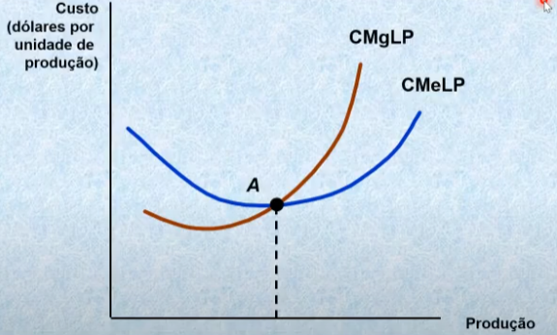

CmgLP < CmeLP; Custo médio está diminuindo (Rendimentos crescentes de escala, Economias de escala)  
 CmgLP > CmeLP; Custo médio está aumentando (Rendimentos decrescentes de escala, Deseconomias de escala, geralmente associado a parte administrativa)  
 CmgLP = CmeLP; Ponto de eficiência econômica (Custo mínimo e Retornos constantes de escala)